Уважаемые жители Нижегородской области в связи с неблагополучной эпидемиологической обстановкой,
рекомендуем Вам оплату за жилищно – коммунальные услуги производить дистанционным способом,
с помощью онлайн сервисов.
Рассмотрим несколько таких способов.
Важно! Для того что бы производить оплату с помощью онлайн сервисов
необходимо наличие: компьютера (ноутбука), смартфона, банковской карты.

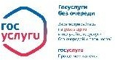
- портал Госуслуги - gosuslugi.ru.

Как оплатить:

Зарегистрироваться на портале
- перейдите на портал Госуслуг
- приготовьте документы (паспорт и снилс), мобильный телефон
- регистрация (заполнить стартовую форму, указав имя, фамилию, номер мобильного телефона и адрес электронной почты)
- подтверждение личности сотрудниками портала: в случае если цель регистрации исключительно оплата услуг ЖКХ, то необходимость подтверждения личности отсутствует, если Вы планируете пользоваться полным пакетом услуг портала необходимо получить подтверждение заказным письмом, визитом на почту, а также если Вы являетесь клиентами банков: одного из банков: Сбербанк, Тинькофф или Почта Банк, подтвержденную учетную запись без необходимости очного посещения отделения банка или Центра обслуживания.

Регистрация пройдена – вход в личный кабинет Оплата услуг ЖКХ
-выбрать категорию Услуги (квартира, строительство, земля)
- оплата ЖКХ: выбор поставщика услуг по месту нахождения / тип услуги / ввод кода плательщика или номер, указанный в квитанции / ввод суммы платежа / выбор способа оплаты (банк клиентом которого Вы являетесь) / ввод реквизитов карты

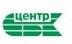
Онлайн сервисы поставщиков услуг расчетных центров

Как оплатить:

Вход на официальный сайт поставщика услуг,
например: АО «Нижегородский Водоканал» - vodokanal-nn.ru,
ПАО «ТНС Энерго НН» - nn.tns-e.ru,
АО «Теплоэнерго» - teploenergo-nn.ru, ООО «Центр СБК» - bcnn.ru, МОЙ Дом ЖКХ – мобильное приложение, ЕРКЦ - erkc-dzr.ru.

ИЛИ установить мобильное приложение на смартфон, с помощью программs play market, app store

Зарегистрироваться (создать личный кабинет) на сайте
- ввести персональные данные (номер телефона, электронную почту), согласие на обработку персональных данных.

Регистрация пройдена – вход в личный кабинет Оплата услуг ЖКХ
- выбрать категорию услуги (оплата)
- ввод кода плательщика или номер, указанный в квитанции / ввод суммы платежа / выбор способа оплаты (банк клиентом которого Вы являетесь) / ввод реквизитов карты

Кроме того, создание личного кабинета позволяет Вам дистанционно заказывать и получать квитанции, выписки из лицевых счетов, передавать показания индивидуальных приборов учета, задать вопрос, отслеживать новости или иную информацию.

Онлайн сервисы банков на официальных сайтах или мобильное приложение.
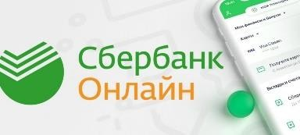

Как оплатить:

Вход на официальный сайт банка,
(Например, Сбербанк - sberbank.ru, Тинькофф банк - tinkoff.ru, ВТБ -vtb.ru)

ИЛИ установить мобильное приложение на смартфон, с помощью программs play market, app store:

Зарегистрироваться (создать личный кабинет) на сайте
- ввести номер карты подтвердить данные через сообщение на телефон

Регистрация пройдена – вход в личный кабинет

Оплата услуг ЖКХ
(для этого необходима карта банка)

-выбрать категорию оплата услуг ЖКХ: выбор поставщика услуг / тип услуги / ввод суммы платежа;

- или оплата по QR (штрих-коду), зайдите в мобильное приложение отсканируйте QR код (штрих-код) введите сумму (если необходимо) и подтвердите оплату
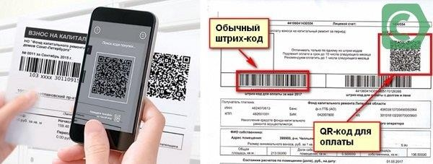

Взимание комиссии зависит от банка, оказывающего услуги по оплате, а также от поставщика услуги, в ряде случае при оплате через
сайт поставщика комиссия не взимается.

Если у Вас отсутствует банковская карта, Вам необходимо обратиться в любой банк (если Вы являетесь получателем пенсии в банк, клиентом которого Вы являетесь) для урегулирования вопроса и оформления карты.

Если у потребителя нет банковской карты и нет доступа к интернету, в данном случае возможно обратиться в отделение Почты России и оформить заявку на вызов сотрудника почты для оплаты жилищно – коммунальных услуг (например, в день получения пенсии) в данном случае карта не нужна (необходимы реквизиты для оплаты).
Этот сервис ничем не отличается от оплаты услуг в почтовых отделениях: приём платежей происходит в режиме реального времени и в подтверждение оплаты клиент получает кассовый чек.

В случае вопросов Вы также можете получить консультацию по дистанционной оплате позвонив в управляющие и ресурсоснабжающие организации, расчетно – биллинговые организации по телефонам, указанным на квитанциях, операторам технической поддержки на сайте Госуслуги и сайтах Банков.
Кроме того, пояснения могут дать и сотрудники Государственной жилищной инспекции Нижегородской области по телефону горячей линии: 8 (831) 430–79–19.

